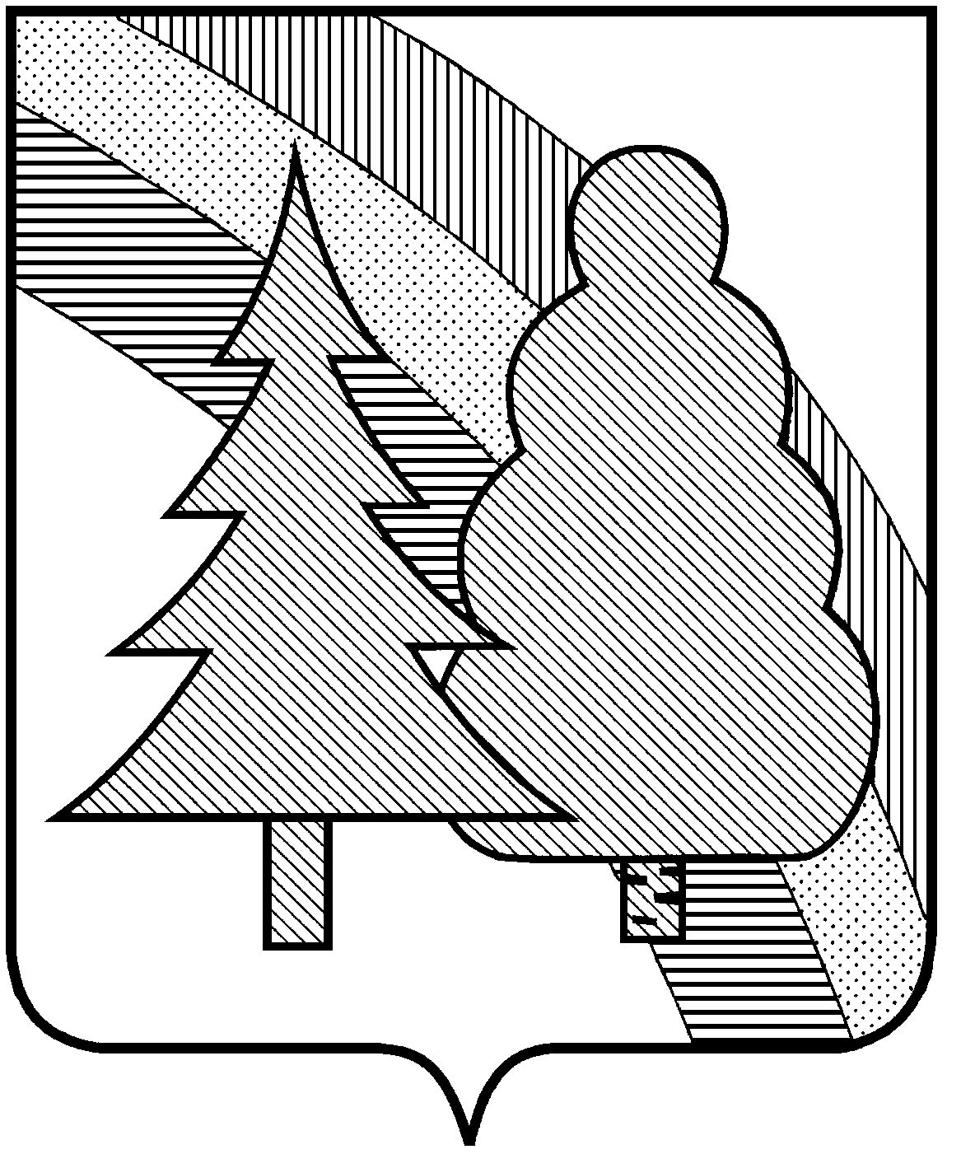

СОВЕТ НАРОДНЫХ ДЕПУТАТОВ
закрытого административно – территориального
образования г. Радужный Владимирской области

Р Е Ш Е Н И Е

__________________ № _________________

О внесении изменений в Методику расчета и взимания арендной платы за земельные участки, находящиеся в ведении органов местного самоуправления ЗАТО г.Радужный Владимирской области

В целях рационального и эффективного использования земельных ресурсов на территории ЗАТО г.Радужный Владимирской области, в соответствии с Земельным кодексом Российской Федерации, постановлением администрации Владимирской области от 28.12.2007 года № 969 «О порядке определения размера арендной платы, а также условий и сроков внесения арендной платы за использование земельных участков, государственная собственность на которые не разграничена, расположенных на территории Владимирской области» (с изменениями), рассмотрев обращение главы города ЗАТО г.Радужный Владимирской области от _________ года № _________, руководствуясь статьей 25 Устава муниципального образования ЗАТО г.Радужный Владимирской области, Совет народных депутатов ЗАТО г.Радужный Владимирской области,

Р Е Ш И Л:
- Внести в «Методику расчета и взимания арендной платы за земельные участки, находящиеся в ведении органов местного самоуправления ЗАТО г.Радужный Владимирской области», утвержденную решением Совета народных депутатов ЗАТО г.Радужный Владимирской области от 18.12.2006 года № 37/249, следующие изменения:
1.1. Пункт 2 Методики дополнить подпунктом 2.12 следующего содержания:

«2.12. На 2024 год размер уровня инфляции Уи составляет 1,04».

1.2. Пункт 6 Методики дополнить подпунктом 6.7 следующего содержания:

«6.7. Размер арендной платы за земельный участок, на котором расположен объект культурного наследия, приватизированный путем продажи на конкурсе в соответствии с Федеральным законом от 21.12.2001 N 178-ФЗ "О приватизации государственного и муниципального имущества", устанавливается равным одному рублю в год на весь срок выполнения условий конкурса по продаже такого объекта».

1.3. Пункт 7 Методики дополнить подпунктом 7.2 следующего содержания:

«7.2. В случае, если в отношении земельного участка общего назначения, который в соответствии с федеральным законом не может находиться в частной собственности и предоставлен в аренду со множественностью лиц на стороне арендатора собственникам гаражей в границах территории гаражного назначения, размер арендной платы, рассчитанный в соответствии с пунктом 7 настоящей Методики, превышает размер земельного налога, размер арендной платы определяется в размере земельного налога, установленного в отношении такого земельного участка».

1.4. Дополнить Методику пунктом 23 следующего содержания:

«23. В отношении арендаторов, осуществляющих деятельность в области информационных технологий, ставки от кадастровой стоимости земельного участка, предусмотренные подпунктом 3.2.3 пункта 3 и пунктом 6.7 таблицы ставок от кадастровой стоимости земельного участка, учитывающих вид разрешенного использования земель и вид деятельности арендаторов, пункта 9 настоящей Методики, применяются в размере 50 процентов от установленных на период до 2024 включительно».

- Настоящее решение вступает в силу со дня его официального опубликования в информационном бюллетене администрации ЗАТО г.Радужный Владимирской области «Радуга - Информ» и распространяется на правоотношения по аренде земельных участков, находящихся в ведении органов местного самоуправления ЗАТО г.Радужный Владимирской области, с 01.01.2024 года.

Глава города  ___________________ А.В. Колгашкин | Председатель Совета народных депутатов  ___________________ С.А. Найдухов

